"מעשה אבות סימן לבנים"The Impact of the Avos:

הקדמה
- מדרש תנחומא פר' לך לך פרשה ט'
א"ר יהושע דסכנין סימן נתן לו הקב"ה לאברהם שכל מה שאירע לו אירע לבניו, כיצד בחר באברהם מכל בית אביו שנאמר אתה הוא ה' האלהים אשר בחרת באברם והוצאתו מאור כשדים ושמת שמו אברהם (נחמיה ט) ובחר בבניו משבעים אומות שנאמר כי עם קדוש אתה לה' אלהיך ובך בחר ה' אלהיך להיות לו לעם סגולה מכל העמים אשר על פני האדמה (דברים יד) לאברהם נאמר לך לך, ולבניו נאמר אעלה אתכם מעני מצרים אל ארץ הכנעני והחתי והאמורי והפרזי והחוי והיבוסי אל ארץ זבת חלב ודבש (שמות ג), לאברהם נאמר ואברכך ואגדלה שמך והיה ברכה ואברכה מברכיך, ולבניו נאמר יברכך ה' (במדבר ו), לאברהם נאמר ואעשך לגוי גדול ולבניו נאמר ומי גוי גדול (דברים ד) אברהם כתיב בו אחד היה אברהם (יחזקאל לג) וישראל ומי כעמך ישראל וגו' (ד"ה =דברי הימים= א יז), לאברהם נאמר ויהי רעב בארץ וירד אברם מצרימה לגור שם כי כבד הרעב בארץ, ולבניו כיון ששבו למצרים והרעב היה בארץ (בראשית מג), אברהם ע"י הרעב ירד למצרים ואף בניו על ידי הרעב ירדו למצרים שנאמר וירדו אחי יוסף עשרה לשבור בר ממצרים (שם /בראשית/ מב), אברהם כשירד נזדווגו לו המצרים ויראו המצרים את האשה כי יפה היא מאד, אף לבניו הבה נתחכמה לו פן ירבה והיה כי תקראנה מלחמה ונוסף גם הוא על שונאינו ונלחם בנו ועלה מן הארץ (שמות א), אברהם נזדווגו לו ארבעה מלכים אף לישראל עתידין כל המלכים להתרגש עליהם שנאמר (תהלים ב) למה רגשו גוים ולאמים יהגו ריק ואומר יתיצבו מלכי ארץ ורוזנים נוסדו יחד על ה' ועל משיחו, מה אברהם יצא הקב"ה ונלחם בשונאיו שנ' (ישעיה מא) מי העיר ממזרח צדק יקראהו לרגלו יתן לפניו גוים ומלכים ירד יתן כעפר חרבו כקש נדף קשתו, אף כך עתיד הקב"ה לעשות לבניו שנאמר ויצא ה' ונלחם בגוים ההם כיום הלחמו ביום קרב (זכריה יד).
Learning from the Avot
- העמק דבר – הקדמה לס' בראשית
- Rav Soloveitchik, “Reflections of the Rav Vol. 2 pg. 68
The Patriarchic Covenant ... imparts teachings to the Jewish people by example rather than by prescription. While the Sinaitic Covenant tells the Jew what to do and how to act as a member of the covenantal community, the Patriarchal Covenant addresses the ‘I’ awareness of the Jew, teaching him how to experience his Jewishness. It sensitizes him in specifically Jewish ways: it expresses attitudes, ideals, and sentiments which still speak to us. It guides our feelings and consciousness rather than our physical acts.
...Our sages teach: Our father Abraham was tested with ten trials [of faith and character] and he withstood them all, demonstrating the extent of Abraham’s love of God. [Avot 5:4] These ten trials, with the climactic Akeida as the supreme expression of martyrdom, are the source of many Jewish traits which are still prevalent amongst our people.
In studying their life experiences... during our impressionable childhood and throughout our adult years, we absorb their values and nuances of feeling into our Jewish consciousness. ‘Every Jew should ask himself, when shall my deeds be like those of Abraham, Isaac and Jacob?’ [Tana D’bei Eliyahu Rabba 25]
Transforms Us
- גמ' יבמות עט.
אמר, שלשה סימנים יש באומה זו: הרחמנים, והביישנין, וגומלי חסדים; רחמנים, דכתיב: +דברים י"ג+ ונתן לך רחמים ורחמך והרבך; ביישנין, דכתיב: +שמות כ'+ בעבור תהיה יראתו על פניכם; גומלי חסדים, דכתיב: +בראשית י"ח+ למען אשר יצוה את בניו ואת ביתו וגו', כל שיש בו שלשה סימנים הללו ראוי להדבק באומה זו
- מהר"ל ח"א שם
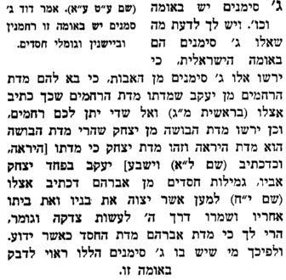
- משנה אבות ה:ב-ג
- רוח חיים שם, [ע' הערות ובחרת בחיים שם]
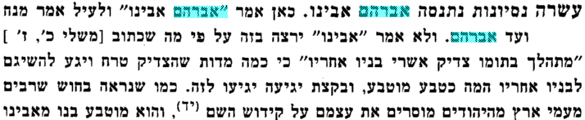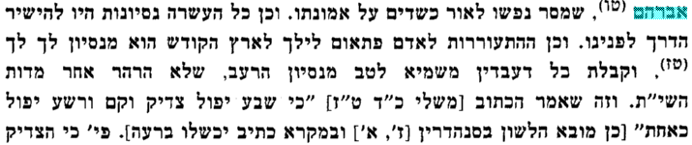
- תורת מנחם לה' (תשכ"ג א') עמ' 206 [ע' ליקוטי שיחות לה' תולדות ב']
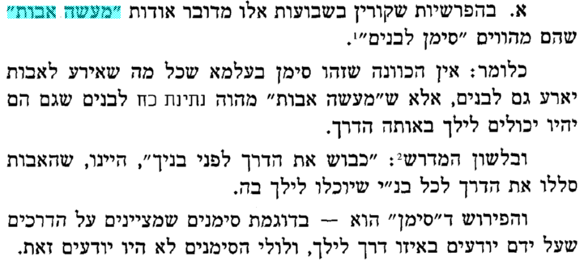
...
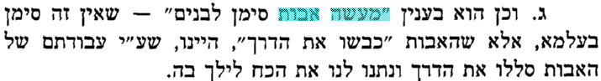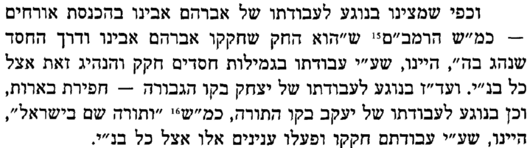...
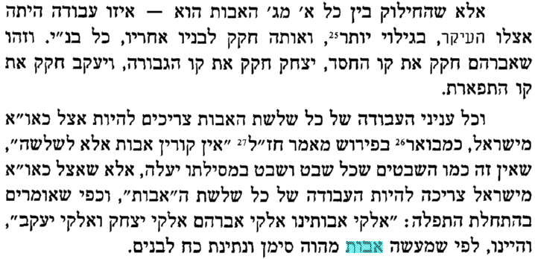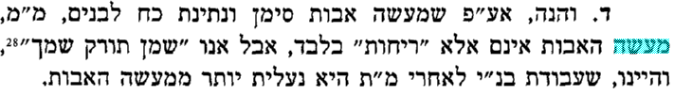
Ramban’s Approach:
- רמב"ן עה"ת בראשית יב:ו, [ע' דף מקורות על אכילת סימנים בר"ה]
ויעבר אברם בארץ עד מקום שכם - אומר לך כלל תבין אותו בכל הפרשיות הבאות בענין אברהם יצחק ויעקב, והוא ענין גדול, הזכירוהו רבותינו בדרך קצרה, ואמרו (תנחומא ט) כל מה שאירע לאבות סימן לבנים, ולכן יאריכו הכתובים בספור המסעות וחפירת הבארות ושאר המקרים, ויחשוב החושב בהם כאלו הם דברים מיותרים אין בהם תועלת, וכולם באים ללמד על העתיד, כי כאשר יבוא המקרה לנביא משלשת האבות יתבונן ממנו הדבר הנגזר לבא לזרעו:
ודע כי כל גזירת עירין כאשר תצא מכח גזירה אל פועל דמיון, תהיה הגזרה מתקיימת על כל פנים. ולכן יעשו הנביאים מעשה בנבואות כמאמר ירמיהו שצוה לברוך והיה ככלותך לקרוא את דברי הספר הזה תקשור עליו אבן והשלכתו אל תוך פרת ואמרת ככה תשקע בבל וגו' (ירמיה נא סג סד). וכן ענין אלישע בהניחו זרועו על הקשת (מ"ב יג טז - יז), ויאמר אלישע ירה ויור ויאמר חץ תשועה לה' וחץ תשועה בארם. ונאמר שם (פסוק יט) ויקצוף עליו איש האלהים ויאמר להכות חמש או שש פעמים אז הכית את ארם עד כלה ועתה שלש פעמים תכה את ארם:
ולפיכך החזיק הקב"ה את אברהם בארץ ועשה לו דמיונות בכל העתיד להעשות בזרעו, והבן זה. ואני מתחיל לפרש הענינים בפרט בפסוקים בעזרת השם:
- רמב"ן עה"ת בראשית יב:י
ויהי רעב בארץ - הנה אברהם ירד למצרים מפני הרעב לגור שם להחיות נפשו בימי הבצורת, והמצרים עשקו אותו חנם לקחת את אשתו, והקב"ה נקם נקמתם בנגעים גדולים, והוציאו משם במקנה בכסף ובזהב, וגם צוה עליו פרעה אנשים לשלחם:
ורמז אליו כי בניו ירדו מצרים מפני הרעב לגור שם בארץ, והמצרים ירעו להם ויקחו מהם הנשים כאשר אמר (שמות א כב) וכל הבת תחיון, והקב"ה ינקום נקמתם בנגעים גדולים עד שיוציאם בכסף וזהב וצאן ובקר מקנה כבד מאד, והחזיקו בהם לשלחם מן הארץ. לא נפל דבר מכל מאורע האב שלא יהיה בבנים. והענין הזה פרשוהו בבראשית רבה (מ ו) רבי פנחס בשם רבי אושעיא אמר, אמר הקב"ה לאברהם צא וכבוש את הדרך לפני בניך, ואתה מוצא כל מה שכתוב באברהם כתוב בבניו, באברהם כתוב ויהי רעב בארץ, בישראל כתיב (להלן מה ו) כי זה שנתים הרעב בקרב הארץ:
ודע כי אברהם אבינו חטא חטא גדול בשגגה שהביא אשתו הצדקת במכשול עון מפני פחדו פן יהרגוהו, והיה לו לבטוח בשם שיציל אותו ואת אשתו ואת כל אשר לו, כי יש באלהים כח לעזור ולהציל. גם יציאתו מן הארץ, שנצטווה עליה בתחילה, מפני הרעב, עון אשר חטא, כי האלהים ברעב יפדנו ממות. ועל המעשה הזה נגזר על זרעו הגלות בארץ מצרים ביד פרעה. במקום המשפט שמה הרשע והחטא
- רמב"ן עה"ת הקדמה לס' שמות
השלים הכתוב ספר בראשית שהוא ספר היצירה בחדוש העולם ויצירת כל נוצר ובמקרי האבות שהם כענין יצירה לזרעם מפני שכל מקריהם ציורי דברים לרמוז ולהודיע כל עתיד לבא להם ואחרי שהשלים היצירה התחיל ספר אחר בענין המעשה הבא מן הרמזים ההם
- דעת תורה שמות עמ' קצז
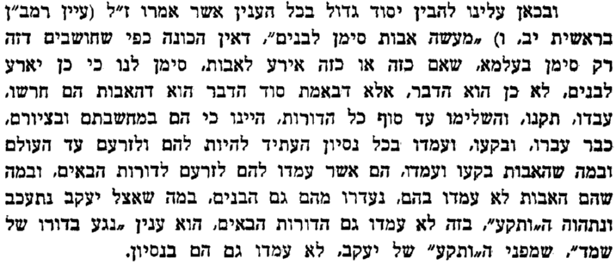
- [ע' מכתב מאליהו ח"ג עמ'93 וס' ידיו אמנה ד:ג עמ' רב-רז]
- [לרשימה של כה' מקומות שרש"י ורמב"ן התייחסו למושג זה, ע' רמב"ן עה"ת בראשית יב:ו מהד' המאור הערה , 38, וע"ע בהערה 39 לעוד מקורות שקשורות לזה]
שרשים וענפים
- ס' הכוזרי א:צה
צה. אמר החבר: הרפה לי מעט, עד שאבאר אצלך גדולת העם, ודי לי לעד, שהשם בחרם לעם ולאומה מבין אומות העולם, וחול הענין האלהי על המונם עד שהגיעו כלם אל מעלת הדבור, ועבר הענין אל נשיהם והיו מהן נביאות, אחר שלא היה חל הענין האלהי כי אם ביחידים מבני אדם אחר אדם הראשון, כי אדם היה שלם מבלתי תנאי, כי אין טענה בשלמות מעשה, מעושה חכם יכול, מחומר בחרו לצורה אשר חפץ בה, ולא מנע מונע ממזג שכבת זרע האב ולא מדם האם ולא מהמזונות וההנהגה בשני הגדול והינקות והתחלפות האויר והמים והארץ, כי יצרו כמגיע לתכלית ימי הבחרות השלם ביצירותיו ובמדותיו, והוא אשר קבל הנפש על תומה, והשכל על תכלית מה שביכולת האנושי, והכח האלהי אחר השכל, ר"ל המעלה אשר בה ידבק באלהים וברוחניים, וידע האמתות מבלי למוד, אבל במחשבה קלה, וכבר נקרא אצלנו בן אלהים, וכל הדומים לו מזרעו בני אלהים, והוליד בנים רבים ולא היה מהם ראוי להיות במקום אדם אלא הבל, כי הוא היה דומה לו, וכאשר הרגו קין אחיו מפני קנאתו בו על המעלה הזאת, נתן לו תחתיו שת, והיה דומה לאדם, והיה סגולה ולב וזולתו כקליפה. וסגולת שת אנוש. וכן הגיע הענין עד נח ביחידים היו לבבות, דומים לאדם ונקראים בני אלהים, שלמים בבריאתם ובמדותם ובאריכות הימים ובחכמות וביכולת, ובימיהם אנו מונים מאדם ועד נח וכן מנח ועד אברהם. ואפשר שהיה מהם מי שלא דבק בו הענין האלהי כתרח, אבל אברהם בנו היה תלמיד לאבי אביו עבר, ועוד שהשיג נח בעצמו. והיה הענין האלהי דבק בהם מאבות אבותם אל בני בנים. ואברהם סגולת עבר ותלמידו ועל כן נקרא עברי, ועבר היה סגולת שם ושם היה סגולת נח, מפני שהוא יורש האקלימים השוים אשר אמצעיתם וחמדתם ארץ כנען אדמת הנבואה, ויצא יפת אל צפון וחם אל דרום. וסגולת אברהם מכל בניו יצחק, והרחיק כל בניו מהארץ הזאת המסוגלת כדי שתהיה מיוחדת ליצחק, וסגולת יצחק יעקב, ונדחה עשו אחיו מפני שזכה יעקב בארץ ההיא, ובני יעקב כלם סגולה, כלם ראויים לענין האלהי, והיה להם המקום ההוא המיוחד בענין האלהי, וזה היה תחלת חול הענין האלהי על קהל, אחרי אשר לא היה נמצא כי אם ביחידים. וישמרם האלהים ויפרם וירבם ויגדלם במצרים, כאשר יגדל האילן, אשר שרשו טוב עד שהוציאם פרי שלם דומה לפרי הראשון אשר נוטע ממנו, רצוני לומר אברהם יצחק ויעקב ויוסף ואחיו, והיה מן הפרי משה ואהרן ומרים, וכמו בצלאל ואהליאב וכמו ראשי המטות ושבעים הזקנים אשר היו ראויים לנבואה מתמדת, וכיהושע וכלב וחור וזולתם רבים. ואז היו ראויים להראות האור עליהם וההשגחה ההיא חרבונית, ואם היו ביניהם ממרים היו נגעלים, אך הם בלי ספק סגולה, כאשר הם בתולדתם וטבעם מן הסגולה ויולידו מי שהיה סגולה ונזהרים באב הממרה בעבור מה שיתערב בו מן הסגולה אשר תראה בבנו או בבן בנו כפי מה שתזדכך הטפה, כמו שאמרנו בתרח וזולתו ממי שלא נדבק בו הענין האלהי אך בשורש תולדתו שיוליד סגולה, מה שלא היה כן בתולדת כל הנולד מחם ויפת. ונראה כזה בענין הטבעי כי כמה יש מבני האדם שאינו דומה לאב כלל אך הוא דומה לאבי אביו, ואין ספק כי הטבע ההוא והדמיון ההוא היה צפון באב ואף על פי שלא נראה להרגשה, כאשר היה צפון טבע עבר בבניו עד שנראה באברהם.
- דרך ה' ב:ד, [ע' הערה 44 במהד' הרב אריה קפלן]
הבנת נבואה
- דרשות הר"ן דרוש ב'
- מו"נ ב:מו, [ע' הערה 43], וע' הקדמת הרמב"ם לפהמ"ש
דברי סיום – החשיבות של כלל ישראל
- רמב"ן עה"ת דברים לב:כו
אשביתה מאנוש זכרם - גלותנו בין העמים אנחנו יהודה ובנימין, שאין לנו זכר בעמים ולא נחשב לעם ואומה כלל. והנה יאמר הכתוב, כי היה במדת הדין להיותנו כן בגלות לעולם, לולי כעס אויב. ויורה זה, כי בגלותנו עתה תמה זכות אבות ואין לנו הצלה מיד העמים רק בעבור שמו, כענין שאמר ביחזקאל (כ מא מד) וקבצתי אתכם מן הארצות אשר נפוצותם בם ונקדשתי בכם לעיני הגוים, וידעתם כי אני ה' בעשותי אתכם למען שמי לא כדרכיכם הרעים וכעלילותיכם הנשחתות בית ישראל, וכן נאמר עוד (שם פסוק ט) ואעש למען שמי לבלתי החל לעיני הגוים וגו':
ולכך הזכיר משה בתפלתו (במדבר יד טו) ואמרו הגוים אשר שמעו את שמעך לאמר וגו', והשם יתברך הודה לו בזה (שם פסוק כ) ויאמר ה' סלחתי כדברך. והטעם בטענה הזאת, איננו כרוצה להראות כחו בין שונאיו, כי כל הגוים כאין נגדו מאפס ותוהו נחשבו לו. אבל השם ברא את האדם בתחתונים שיכיר את בוראו ויודה לשמו, ושם הרשות בידו להרע או להטיב, וכאשר חטאו ברצונם וכפרו בו כולם לא נשאר רק העם הזה לשמו, ופרסם בהם באותות ובמופתים כי הוא אלהי האלהים ואדוני האדונים ונודע בזה לכל העמים. והנה אם ישוב ויאבד זכרם, ישכחו העמים את אותותיו ואת מעשיו ולא יסופר עוד בהם, ואם אדם יזכיר כן, יחשבו כי היה כח מכחות המזלות והכוכבים וחלף ועבר. והנה תהיה כוונת הבריאה באדם בטלה לגמרי, שלא ישאר בהם יודע את בוראו רק מכעיס לפניו, ועל כן ראוי מדין הרצון שהיה בבריאת העולם, שיהיה רצון מלפניו להקים לו לעם כל הימים, כי הם הקרובים אליו והיודעים אותו מכל העמים:
וזה טעם כי ידין ה' עמו ועל עבדיו יתנחם (פסוק לו), שיזכור ה' ברחמים כי הם עמו מאז, ויזכור כי הם עבדיו שעמדו לו בגלותם כעבדים לסבול הצרות והשעבוד, וכענין שנאמר (ישעיה סג ח) ויאמר אך עמי המה בנים לא ישקרו. וכבר רמזתי בבריאת האדם סוד נשגב ונעלם צריך ממנו שנהיה לו לעם והוא יהיה לנו לאלהים, כענין שנאמר (ישעיה מג ז) כל הנקרא בשמי ולכבודי בראתיו וגו':

